华阴市烟草制品零售点
经营场所核查及间距测量标准

为统一烟草制品零售点经营场所实地核查标准、规范零售点间距现场测量标准，确保烟草制品零售点现场勘验公开、公平、公正，依据《华阴市烟草制品零售点合理布局规划》制定本标准。
第一条 本标准适用于华阴市烟草专卖局对烟草制品零售点的经营场所实地核查、间距现场测量工作。
第二条 烟草制品零售点的经营场所核查主要是指“与住所相独立的固定经营场所”核查标准。
（一）“与住所相独立”的核查标准：该经营场所未与住所混合在一起，可以在物理上进行区分，但排除住所与经营场所混用或住所与经营场所相连接的情况。
（二）“固定”的核查标准：该经营场所有固定的地址，使用砖、木、钢等结构材料筑成的，具有长期性、固定性设计功能。以下情形视为“不具备固定经营场所”：
1.申请人占用楼梯、走道等公共区域经营的；
2.使用简易活动房、电话亭、治安亭、爱心亭、流动摊点（车、棚）等流动场所经营的（持有市政或其他政府部门出具的合法手续的除外）；
3.在已明确纳入拆迁范围待拆除的场所经营的；

4.其他经营场所不固定的情形。
（三）“经营场所”的核查标准：是指有房屋权属证明、房屋租赁合同等相关材料证明已合法取得使用权的场所，且该场所已经建成，并具备正常使用条件。
针对 “前店后院”“下店上家”等经营区域覆盖整个经营地址的情形，传统的经营场所划分方法无法明显区别经营场所与其他区域的界限，应视同该经营地址整体为经营场所。在实地核查中，专卖人员应在核查图表中完整体现经营地址区域布局，并标注全部经营地址区域为经营场所，由申请人签字确认，明确均为专卖执法可检查区域。
华阴市烟草专卖局在对申请人的经营场所实地核查中，应当请申请人出示相关权属证明或者房屋租赁协议，现场核实（拍照、摄像）房屋权属及租赁期限等内容，并存档。
具备正常使用条件指经营场所装修完毕，包括但不限于经营场所门头招牌可辨识、正式硬质门头、货架和烟柜布置到位，可正常开展卷烟经营活动的，
第三条 烟草制品零售点现场测量主要是指间距距离的测量认定。
中小学校、幼儿园门口周边50米距离，其起点与终点分别为申请新办证经营场所出（入）口中心与上述场所最近的出入口门边（非中心且靠近申请点一侧）。申请人申请办理许可证的经营场所有两个及两个以上出（入）口的，各出（入）口应当同时达到规定的距离标准。
零售点间距是指从申请人的经营场所进出口中央与最近零售点的经营场所营业大门中心之间，行人不违反交通管理规定可正常安全通行的无障碍最短距离。
第四条 距离测量时，不得穿越不适合行人通行或穿越的固定隔离物。固定隔离物是指原设计用途中就已存在的隔离物，如道路上的固定花圃（盆）、立柱、台阶或其它固定隔离物，政府部门设置的隔离护栏、护墙、花坛等行人不得或无法逾越的市政设施。其他个人或单位擅自设置的隔离物，如停车场线（围栏）、水泥墩柱、锁链、挡板、车辆、垃圾桶、废弃物和其它可移动物体、物品，视为无隔离物。
第五条 申请新办证经营场所位于两个及以上间距标准不同的区域单元交汇处的，按照两个及以上市场单元中距离标准最短的执行。
第六条 间距距离使用测量工具进行测量，测量结果在零售点设置合格值正负2%范围以内，申请人或利害关系人提出复核的，由测量单位法制监督部门参与进行二次勘验，并制作现场勘验表和全程视频音频记录。
第七条 特殊情况间距测量示意图
（一）申请点与参照点之间有固定隔离物，依法不可通行的，参照下图的测量方式。

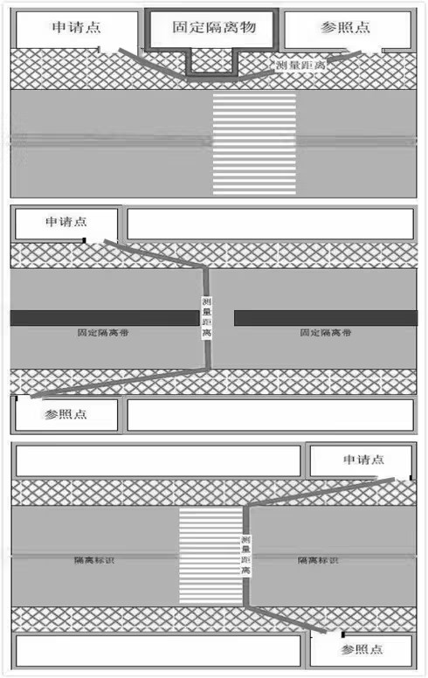

（二）申请点与参照零售点分属前后楼栋的，如有后门依法可通行，按后门依法可通行的最短距离测量。
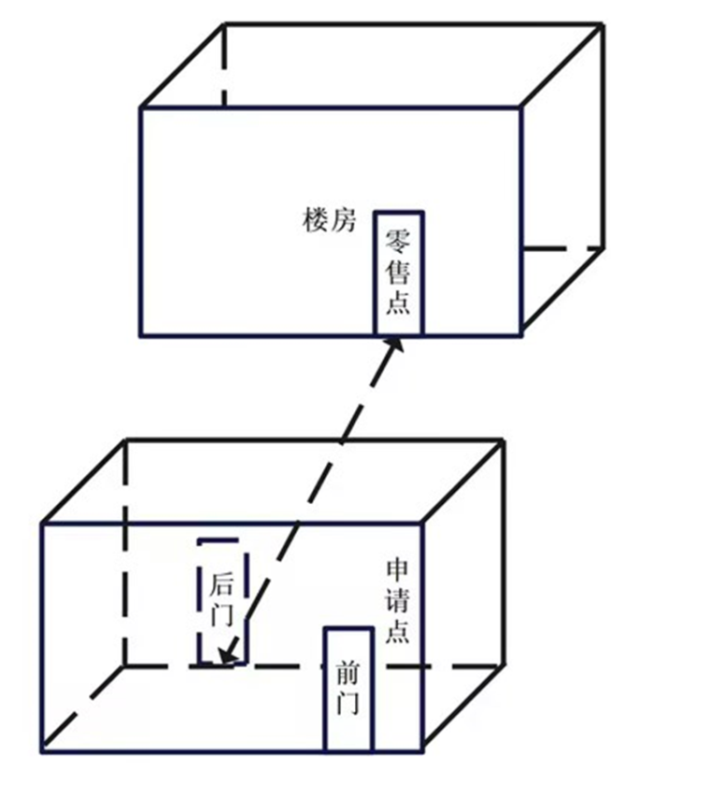

（三）申请点位置位于十字路口的，参照零售点位于正对面的，按依法可通行的最短距离测量。
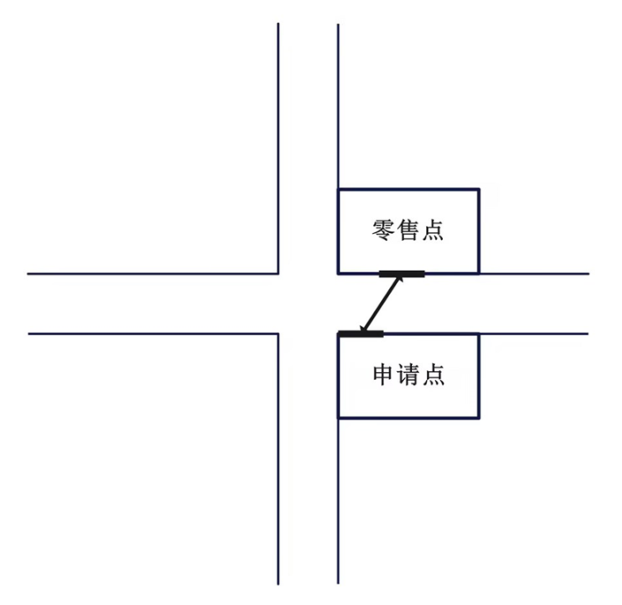

（四）申请点位置位于十字路口且与参照零售点呈对角的，以最近一侧有门的中心依法可通行距离测量。
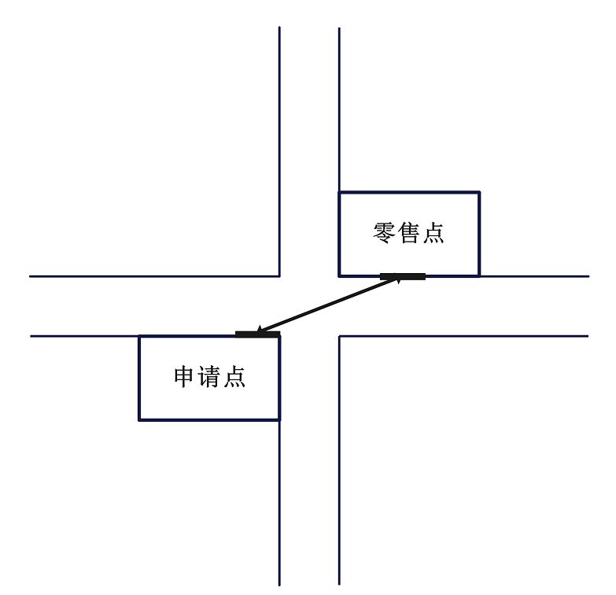
（五）申请点位置位于十字路口且与参照零售点之间有红绿灯，且行人必须按交通规则要求从斑马线行走的，可沿斑马线行进的最短距离测量。
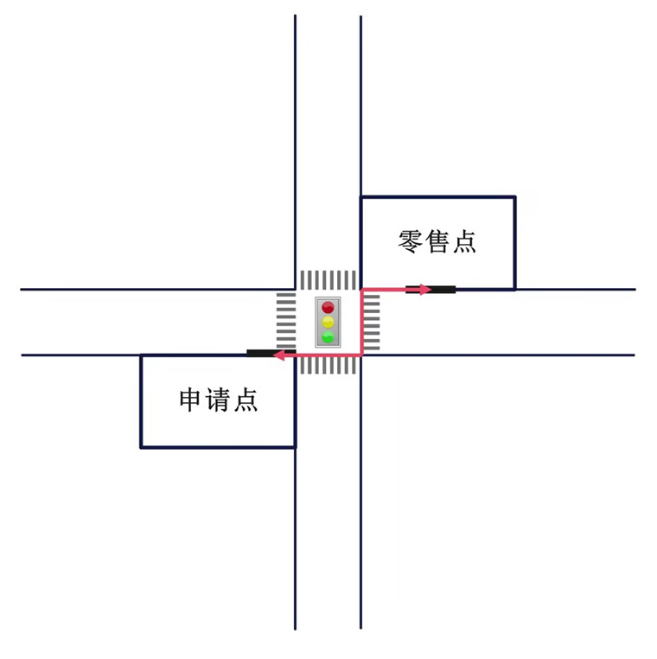

（六）申请点与参照点处于S形道路或其他特殊道路的，沿正常行人线路测量。
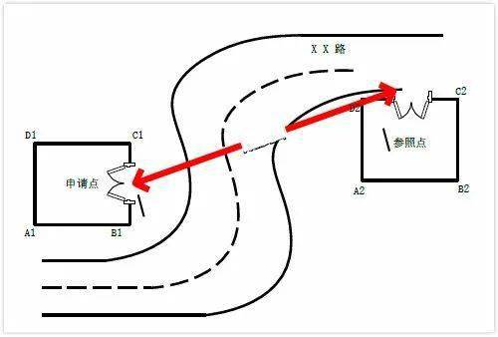
（七）申请点位置位于中小学校、幼儿园周边50米距离，其起点与终点分别为申请新办证经营场所出（入）口中心与上述场所最近的出入口门边（非中心且靠近申请点一侧）。
（八）上述示例未能穷尽的其他特殊道路情况的测量，按照依法可通行的最短距离测量。
